Технологическая карта урока русского языка в 8 классе

Учитель: Возякова Елена Юрьевна
Предмет: русский язык
Класс: 8
Тема: «Виды односоставных предложений»
Тип урока: освоение новых знаний

Цель урока: формирование у учащихся сущности понятия «односоставные предложения», их видов, функции
Задачи урока:
-образовательные:
1. создание условий речемыслительной деятельности учащихся по формированию определения односоставные предложения;
2. организовать деятельность учащихся по выявлению особенностей односоставных предложений, по выработке навыка правильного определения видов односоставных предложений;
3. умение использовать односоставные предложения в речи как средство выразительности
- развивающие:
1. создать условия речемыслительной деятельности для развития памяти, внимания, воображения, логического мышления;
2. организовать деятельность для развития умения сравнивать, анализировать, обобщать, делать выводы, планировать свое высказывание;
3. развивать способность самостоятельного добывания знаний, познавательный интерес.
- воспитательные:
1. воспитывать бережное отношение к слову как духовной ценности народа; интерес и любовь к родному языку;
настойчивость в достижении цели, корректного отношения к мнению одноклассников;
2. воспитание духовно богатой, нравственной, эстетически развитой личности через художественные произведения
УУД:
Личностные УУД: ориентирование в системе моральных норм и ценностей.
Регулятивные УУД: целеполагание и планирование своей деятельности; принятие решения в проблемных ситуациях на основе переговоров; осознанно и произвольно строить речевые высказывания в устной форме; контролировать и оценивать свои действия как по результату, так и по способу действия.
Коммуникативные УУД: планирование учебного сотрудничества с учителем и сверстниками; практическое усвоение морально-этических принципов общения и сотрудничества; действие с учётом позиции другого, умение согласовывать свои действия.
Познавательные УУД: умение проводить сравнение и классификацию изученных объектов по самостоятельно выделенным критериям; определять основную и второстепенную информацию; строить логические рассуждения, включающие установление причинно-следственных связей.

Планируемые результаты:
Предметные:
Знать: определение односоставных предложений, их строение; отличие односоставных от двусоставных предложений; способы выражения главных членов;
Уметь: находить односоставные предложения в тексте; выполнять их синтаксический разбор; определять виды односоставных предложений; использовать в устной и письменной речи;
Личностные: развитие форм регуляции своего эмоционального состояния; развитие навыков сотрудничества со взрослыми и сверстниками в различных учебных ситуациях, воспитание уважительного отношения к чужому мнению, культуры учебного труда, требовательного отношения к себе и своей работе.
Метапредметные: развитие навыков монологической речи, работы в паре, критического мышления (навыков сопоставления, формулирования и проверки гипотез, умений анализировать языковой материал, процесс собственной учебной деятельности); умение аргументированно отвечать на вопросы учителя; адекватное понимание информации устного и письменного сообщения; выделять главное, свертывать информацию до ключевых понятий; умение создавать тексты; обогащение словарного запаса учащихся, расширение кругозора; развитие творческих способностей и воображения.

Технологии урока:
здоровьесбережения,
педагогика сотрудничества,
уровневой дифференциации,
групповые технологии,
развития критического мышления.
Формы работы по развитию познавательной деятельности учащихся: индивидуальная работа, работа в паре, коллективная работа, самостоятельная работа, дифференцированная работа.
Приемы работы по развитию познавательной деятельности учащихся: повторение пройденного, объяснение учителя, конструирование односоставных предложений, «Мозговой штурм», работа с таблицей, выполнение тестовых заданий из открытого банка заданий ОГЭ, решение проблемной ситуации, прием целеполагания, алгоритмизация, творческое задание, рефлексия.
Оборудование: мультимедийный проектор, рабочий лист, компьютер, экран, мультимедийная презентация, дидактический материал.

Технологическая карта урока
Этапы урока | Деятельность учителя | Деятельность обучающегося | Планируемые результаты
 |  |  | Предметные | Метапредметные, личностные
1.Мотивация к учебной деятельности.  Цель: включение в учебную деятельность. | Психологический настрой учащихся на урок.  - Посмотри в глаза своему соседу по парте и мысленно пожелай ему успеха на уроке, улыбнись ему.  - Прочитайте эпиграф к уроку и объясните его смысл:  «Не стыдно не знать, стыдно не учиться».  - Итак, сегодня на уроке будем учиться: мыслить, сравнивать, анализировать, делать выводы. | Подготовка к восприятию нового материала. Отвечают на приветствие учителя.  Определяют свою готовность к уроку. Включаются в деловой ритм. Объясняют смысл эпиграфа и делают вывод | Умение объяснять смысл высказывания | Положительное отношение к уроку, понимание необходимости учения.  Следование в поведении моральным и этическим требованиям. Учебное сотрудничество с учителем и сверстниками
2. Актуализация знаний и фиксация индивидуального затруднения в пробном действии.  Цель: актуализация необходимых знаний. | Создаёт условия для проблемной ситуации в технологии проблемного (подводящего) диалога. Проводит параллель с ранее изученным материалом.  Организует конкретные наблюдения, побуждающие к формулированию темы.  1.Предлагает выполнить задания:  - Прочитайте предложения, можно ли их назвать текстом? Обоснуйте свою точку зрения. Приложение 1  - Составьте текст из предложенных предложений.  -Докажите, что это текст, определите стиль, тип речи (предложения связаны параллельной и цепной связью, художественный стиль, описание с элементами повествования).  1. Вечером можно пройтись по зимнему городу.2. Сумрачно. 3. Кругом фонари. 4. Издали приметишь одинокий могучий дуб в центре площади. 5. О нём слагали стихи и песни. 6. Подойдёшь поближе, встанешь под его ветви, запорошенные снегом, и будешь ждать дуновения ветерка. 7.И вот долгожданная струя морозного воздуха. 8.Мы стоим, затаив дыхание, и любуемся дивным танцем сверкающих снежинок, растревоженных ветром и пустившихся в пляс. 9.Красота!  - Прежде чем работать дальше с текстом, давайте вспомним, что вы знаете о грамматической основе предложений, заполните 1 столбик таблицы ЗХУ.  «Знаю» «Хочу узнать» «Узнал новое» «Вопрос»  Грамматическая основа подлежащее и сказуемое. Двусоставное предложение  Простое глагольное сказуемое  Составное глагольное сказуемое  Составное именное сказуемое  Один главный член: подлежащее или сказуемое - односоставное  - Найдите грамматические основы в предложениях текста, подчеркните их, определите вид сказуемого и форму его выражения.  2. Организует работу в парах.  - Посмотрите на экран, проверьте и оцените работу в соответствии с критериями оценивания | Отвечают на вопросы,  анализируют, сравнивают, обобщают, делают выводы | Умение применять  знания о тексте, грамматической основе предложения | Проявление познавательной активности.  Аргументация своего мнения и позиции в коммуникации.  Развитие умения анализировать с выделением  существенных и несущественных признаков, сравнивать и сопоставлять.  Осознание необходимости учиться
3. Выявление места и причины затруднения.  Цель: выявление места и причины затруднения. | Организует конкретные наблюдения, побуждающие к формулированию проблемы.  Предлагает выполнить задание:  - Сравните сказуемые в односоставных предложениях. Сделайте вывод.  Предлагает сформулировать проблемный вопрос.  - Почему возникло затруднение?  - Какой проблемный вопрос сформулируете?  Побуждает к высказыванию своего мнения.  - Итак, тема сегодняшнего урока? | Учащиеся сравнивают сказуемые, анализируют затруднения, которые возникли.  Формулируют тему | Знать темы: «Способы выражения сказуемых», «Двусоставные и односоставные предложения». Уметь применять полученные знания на практике | Проявление познавательной активности. Аргументация своего мнения и позиции в коммуникации.  Развитие умения анализировать, сравнивать и сопоставлять.  Развитие умения формулировать тему урока.  Планирование учебного сотрудничества с учителем и сверстниками.  Логическое  формулирование затруднения
4. Построение проекта выхода из затруднения.  Цель: постановка цели учебной деятельности, выбор способа и средств ее реализации. | Организует конкретные наблюдения, побуждающие к формулированию целей, создание алгоритма выхода из проблемной ситуации.  Побуждает к высказыванию своего мнения.  - Какие цели вы поставите на урок? (заполнение таблицы ЗХУ, 2 столбик).  - Какие у вас есть предположения, гипотезы по определению видов односоставных предложений?  - Как вы думаете, какое название подошло бы каждому предложению? Докажите свою точку зрения (показывает на карточках названия видов односоставных предложений).  Определённо-личное, неопределённо-личное, безличное, назывное, обобщенно-личные | Учащиеся выдвигают гипотезы решения проблемной ситуации.  Самостоятельно формулируют  цели:  - Узнать, какие виды односоставных предложений существуют;  - Уметь определять вид односоставного предложения. |  | Развитие умения постановки познавательной цели.  Поиск пути решения проблемы, умение строить логически обоснованные рассуждения.  Выделение и осознание учащимися того, что уже усвоено и что ещё нужно знать, осознание качества и уровня усвоения. Овладение способностью принимать и сохранять цели и задачи учебной деятельности. Умение выражать свои мысли.
5. Реализация построенного проекта.  Цель: построение и фиксация нового знания. | Организует работу в группах. Наблюдает за работой в группах и направляет учащихся при выполнении намеченного плана  Исследовательская работа.  - А сейчас я предлагаю вам побывать в роли исследователей и самим добыть ответ на вопрос: «Какие наши предположения оказались верными, как определить вид односоставных предложений?» Давайте поработаем в группах с теоретическим материалом учебника и заполним таблицу «Виды односоставных предложений»  Работа по группам с теоретическим материалом учебника «Виды односоставных предложений» и заполнение таблицы  1 группа: стр. 90-91  2 группа: стр. 94  3 группа: стр. 96  4 группа: стр. 98-99  5 группа: стр. 102  Виды односоставных предложений  Тип предложений Чем выражена основа Пример  Определенно-личные (стр.90-91)  Неопределенно-личные (стр.94)  Безличные (стр.98-99)  Обобщенно-личные (стр.96)  Назывные (стр.102) | Учащиеся работают в группах, выполняют задания, выявляют закономерности.  Делают самостоятельно выводы, объясняют свой выбор. |  | Способность проявлять познавательную самостоятельность и активность в разных видах деятельности, умение работать в группах, планировать учебные действия, выбирать основания и критерии для сравнения, классификации объектов; выбирать эффективный способ решения затруднения.  Осознание ответственности  за общее дело.  Умение выступать перед классом. Аргументация своего мнения.  Высказывание своего мнения.  Умение ориентироваться в полученной информации.  по ходу выполнения задания, планировать  деятельность и работать по плану.  Умение грамотно построить устное высказывание,  работать со справочной литературой, теоретическим материалом учебника, делать выводы.
6. Первичное закрепление во внешней речи.  Цель: применение нового знания. | Организует проверку работы в группах. Каждая группа делает вывод о способах выражения сказуемых в односоставных предложениях.  Предлагает вернуться к первому заданию, где возникло затруднение, определить, правильно ли определили виды односоставных предложений в тексте.  Предлагает выступить группам.  - Давайте послушаем выступление групп. Одна группа сообщает, какие выводы сделали, а все внимательно слушают и кратко фиксируют результаты работы группы в таблице.  Побуждает сделать вывод.  - Сравните выводы, которые вы сделали, с теоретическими сведениями учебника и вашими предположениями, гипотезами, выдвинутыми в начале урока. Вернемся к тексту, проверьте, правильно ли вы определите виды односоставных предложений.  - попытайтесь объяснить, с какой целью используются односоставные предложения в речи?  Предлагает выполнить задание:  - Составьте алгоритм работы с данным теоритическим материалом  1.Если в предложении один главный член, оно односоставное.  2.Смотрим, чем выражен главный член: подлежащим или сказуемым. Если подлежащим - назывное, если сказуемым, то оно глагольного типа. Можно ли вставить подлежащее? Если можно вставить подлежащее в форме 1 и 2 лица, то оно?  (определённо-личное), если в форме 3 лица, то оно  (неопределённо-личное), если нельзя вставить подлежащее, то оно? (безличное).  Физминутка:  1. Сильно зажмурили глаза, открыли, посмотрели в окно вдаль.  2. Подняли руки с усталостью вверх, опустили и встряхнули и усталость прошла. Продолжаем работать | Формулируют результаты своей работы в группах, называя и объясняя основные позиции нового материала.  Выясняют роль односоставных предложений в речи | Знать виды односоставных предложений.  Уметь определять вид односоставного предложения | Умение выступать перед классом, логически грамотно построить устное высказывание- рассуждение, выдвигать гипотезы и  их обосновывать. Адекватно оценивать правильность выполнения действий.  Составлять алгоритм работы
7. Самостоятельная работа с самопроверкой по эталону.  Цель: самопроверка умения применять новое знание. | Организует самостоятельную индивидуальную дифференцированную работу с тестом и последующей самопроверкой по эталону (правильный ответ проектируется на слайде). Приложение 2  Предлагает выполнить задание:  - Выполните тестовые задания.  Организует самопроверку  - Посмотрите на экран, проверьте и оцените свою работу в соответствии с критериями оценивания. | Графически выделяют грамматическую основу, определяют вид односоставного предложения. Устанавливают правильность и осознанность усвоения нового учебного материала, выявляют проблемы в усвоении.  Сравнивают с эталоном и оценивают  деятельность | Умение применять  знания о грамматической основе предложения, определять виды односоставных предложений | Способность работать самостоятельно,  находить и исправлять ошибки, оценивать, осуществлять самопроверку
8. Включение в систему знаний.  Цель: повторение и закрепление при выполнении заданий. | Организует выявление типов заданий, где используются полученная на уроке информация. Организует самостоятельную индивидуальную дифференцированную работу. Приложение 3  Предлагает выполнить задание:  1.Прочитайте. Определите основную мысль текста. Подчеркните грамматические основы предложений, укажите форму глагола, определите виды односоставных предложений.  Зима. Зимняя прекрасная погода! Ясный солнечный день. Беру лыжи и отправляюсь в волшебный лес. Сказочная тишина. Дышишь им полной грудью. Любуешься просторами. Вокруг ни души. Какой прекрасный морозный воздух! Возвращаюсь домой.  2. Выразительно прочитайте. Определите автора этих поэтических строк, название стихотворения. Какую роль играют односоставные предложения в данном отрывке? Подчеркните грамматические основы предложений, укажите форму глагола, определите виды односоставных предложений.  Мороз и солнце; день чудесный!  Еще ты дремлешь, друг прелестный, ─  Пора, красавица, проснись:  Открой сомкнуты негой взоры  Навстречу северной Авроры,  Звездою севера явись!  3. Выразительно прочитайте. Определите автора этих поэтических строк, название стихотворения. Какую роль играют односоставные предложения в данном отрывке? Подчеркните грамматические основы предложений, укажите форму глагола, определите виды односоставных предложений.  Чудная картина,  Как ты мне родна:  Белая равнина,  Полная луна,  Свет небес высоких,  И блестящий снег,  И саней далеких  Одинокий бег.  4. Опишите фотографии, используя односоставные предложения. Подчеркните грамматические основы предложений, укажите форму глагола, определите виды односоставных предложений.  Приложение 4  Организует проверку выполнения заданий  - Проверка по эталону выполнения заданий 1-3  - Чтение сочинений-миниатюр  Организует выставление оценок за урок  - Посчитайте общее количество баллов, набранное на уроке, и поставьте себе оценку:  10 баллов – «5»  9-8 баллов – «4»  7- 5 баллов – «3» | Работают индивидуально.  Выясняют роль односоставных предложений в поэтических текстах. Устанавливают правильность и осознанность усвоения нового учебного материала, выявляют проблемы в усвоении.  Сравнивают с эталоном и оценивают  деятельность | Умение по отрывку назвать произведение и его автора, создавать тексты типа описание. Умение применять  знания о грамматической основе предложения, определять виды односоставных предложений | Способность работать самостоятельно, умение выступать перед классом, грамотно построить устное высказывание. Самооценка на основе критерия успешности
9. Рефлексия деятельности на уроке.  Цель: соотнесение цели урока и его результатов, самооценка работы на уроке | Организует анализ и оценку успешности достижения цели и подводит учащихся мысли о необходимости последующей работы.  Организует рефлексию  - Посмотрите еще раз на поставленные нами цели, обратитесь к таблице ЗХУ и дополните её.  Дифференцированное домашнее задание по выбору учащихся  1. Выпишите из имеющихся у вас книг, журналов, газет три небольших текста, в которых используются односоставные предложения. Подчеркните грамматические основы предложений, укажите форму глагола, определите виды односоставных предложений.  2. Напишите письменный ответ на вопрос: Всегда ли уместно употреблять в речи односоставные предложения? | Осуществляют анализ и оценку успешности достижения цели и намечают перспективу последующей работы. |  | Адекватное понимание причин успеха/неуспеха в учебной деятельности  Понимать личную ответственность за результаты деятельности.  Самооценка на основе критерия успешности. Рефлексия способов и условий действия.  Оценивать свою деятельность на уроке.  Выражать свои мысли с достаточной полнотой и точностью.  Формулировать и аргументировать своё мнение, учитывать мнения одноклассников при выработке коллективного решения.  Осознание необходимости учиться.

Приложение 1

Рабочий лист
Фамилия имя____________________________________________________________________________
Тема урока______________________________________________________________________________

Задание 1
- Прочитайте предложения, можно ли их назвать текстом? Обоснуйте свою точку зрения.
Вечером можно пройтись по зимнему городу. Издали приметишь одинокий могучий дуб в центре площади. И вот долгожданная струя морозного воздуха. Сумрачно. Кругом фонари. О нём слагали стихи и песни. Мы стоим, затаив дыхание, и любуемся дивным танцем сверкающих снежинок, растревоженных ветром и пустившихся в пляс. Подойдёшь поближе, встанешь под его ветви, запорошенные снегом, и будешь ждать дуновения ветерка. Красота!
- Составьте текст из предложенных предложений.
- Докажите, что у вас получился текст, определите стиль, тип речи
Задание 2
«Знаю» | «Хочу узнать» | «Узнал новое» | «Вопрос»

Задание 3

- Найдите грамматические основы в предложениях текста, подчеркните их, определите вид сказуемого и форму его выражения.

Оценка________

Задание 4
Виды односоставных предложений
Тип предложений | Чем выражена основа | Пример
Определенно-личные (стр.90-91)

Неопределенно-личные (стр.94)

Безличные (стр.98-99)

Обобщенно-личные (стр.96)

Назывные (стр.102)

Задание 5. Тест
Оценка________

Задание 6

Оценка________

Итоговая оценка за урок

Приложение 2
вариант 1

1. Укажите вид односоставных предложений:
а) определенно-личное;
б) неопределенно-личное;
в) безличное;
г) обобщенно-личное;
д) назывное.
1. После драки кулаками не машут.
ответ____________________________________
2. Ярмарка. Крещенский мороз.
ответ____________________________________
3. От пруда потянуло холодом.
ответ____________________________________
4. Но, бывало, бродишь по лесу и не видишь ни одного птичьего гнезда.
ответ____________________________________
5. Туши тура и кабана целиком жарили на огромных вертелах, поворачивая то одним, то другим боком.
ответ____________________________________
2. Найдите предложение, строение которого соответствует схеме: [безл.], и [двусост.]. (Знаки препинания не расставлены.)
а) Спокойно дышит грудь и на душу находит странная тревога. (И.Тургенев)
б) Ее обдало сильным теплым ласковым ветром и что-то прошелестело рядом. (К.Паустовский)
в) Стоят в воде и в небе луны и пахнет донником сухим.
г) Приближался конец мая и нас с сестрицей перевели из детской в так называемую
столовую. (С.Аксаков)
ответ____________________________________

вариант 2

1) По какому признаку предложения делятся на двусоставные и односоставные?
А) По наличию или отсутствию второстепенных членов предложения
Б) По наличию или отсутствию членов предложения.
В) По наличию главных членов предложения.
ответ____________________________________
2) На какие виды делятся односоставные предложения?
А) Назывные, определенно-личные.
Б) Назывные, определенно-личные, неопределенно-личные, обобщенно-личные, безличные.
В) назывные, безличные, обобщенно-личные.
ответ____________________________________
3) Какое предложение является односоставным?
А) Вечернее небо гляделось в зеркальный затон.
Б) От лип душистым медом тянет.
В) Уж не будут листвою крылатой надо мною звенеть тополя.
Г) Здесь розы больше кулака.
ответ____________________________________
4) Какое предложение является назывным?
А) На улице пустынно.
Б) Вчерашний день не воротишь.
В) Загрустив, вспыхнула осень маленьким дождем.
Г) Чудная ночь.
ответ____________________________________
5) Какое предложение является безличным?
А) Не жалею, не зову, не плачу.
Б) Не презирай совета ничьего.
В) Вороне соколом не быть.
Г) Из воды пустой масла не извлечешь.
ответ____________________________________
6) Какое предложение является определенно- личным?
А) Начнут советовать и вкривь и вкось.
Б) Под музыку осеннего дождя иду во тьме.
В) Его здесь не забудут.
Г) На миру и работа спорится.
ответ____________________________________
7) Какое предложение является неопределенно-личным?
А) Вспоминали события прошлого, думали о будущем.
Б) В лесу стало тихо.
В) Колокольчика не было слышно.
Г) Не относись к природе свысока.
ответ____________________________________

вариант 3

1. Односоставные предложения делятся на несколько групп?
А).10
Б).2
В).3
Г).4
ответ____________________________________
2.Какое предложение не является односоставным?
А). На морозном воздухе было трудно дышать.
Б). На Востоке синело.
В). Дело словом не заменишь.
Г). Свод неба был чист и тих.
ответ____________________________________
3. Укажите односоставное предложение.
А) Наступил вечер.
Б) Вечереет.
В) Вечером мы пойдём в кино.
Г). Как хороши в России летом вечера!
ответ____________________________________
4. Найдите назывное предложение.
А) Светало.
Б) Утро.
В) Наступило зимнее утро.
Г). В дверь постучали.
ответ____________________________________
5. Укажите определённо-личные предложения.
А) Утренний сон сладок.
Б) Не забуду этой встречи.
В) В тот вечер долго спорили и говорили обо всём.
Г) Я люблю Балтийское море.
ответ____________________________________

Приложение 3

Задание 6
1. Прочитайте. Определите основную мысль текста. Подчеркните грамматические основы предложений, укажите форму глагола, определите виды односоставных предложений.
Зима. Зимняя прекрасная погода! Ясный солнечный день. Беру лыжи и отправляюсь в волшебный лес. Сказочная тишина. Дышишь им полной грудью. Любуешься просторами. Вокруг ни души. Какой прекрасный морозный воздух! Возвращаюсь домой.

2. Выразительно прочитайте. Определите автора этих поэтических строк, название стихотворения. Какую роль играют односоставные предложения в данном отрывке? Подчеркните грамматические основы предложений, укажите форму глагола, определите виды односоставных предложений.

Мороз и солнце; день чудесный!
Еще ты дремлешь, друг прелестный, ─
Пора, красавица, проснись:
Открой сомкнуты негой взоры
Навстречу северной Авроры,
Звездою севера явись!

3. Выразительно прочитайте. Определите автора этих поэтических строк, название стихотворения. Какую роль играют односоставные предложения в данном отрывке? Подчеркните грамматические основы предложений, укажите форму глагола, определите виды односоставных предложений.

Чудная картина,
Как ты мне родна:
Белая равнина,
Полная луна,
Свет небес высоких,
И блестящий снег,
И саней далеких
Одинокий бег.

4. Опишите фотографии, используя односоставные предложения. Подчеркните грамматические основы предложений, укажите форму глагола, определите виды односоставных предложений.

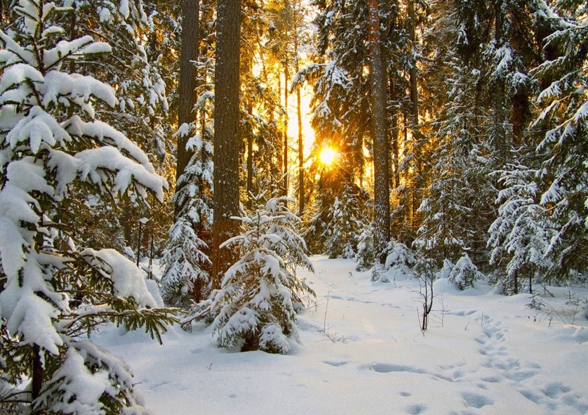
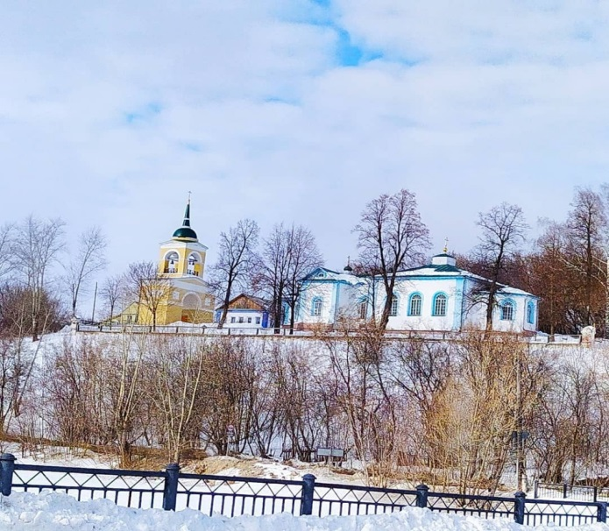
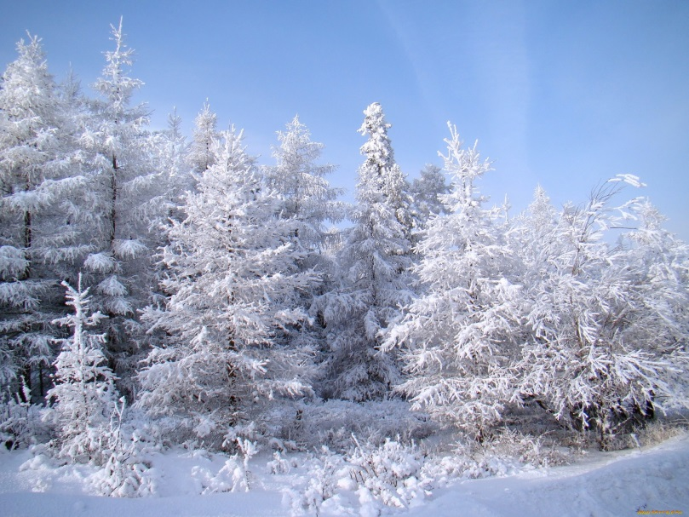
Приложение 4
